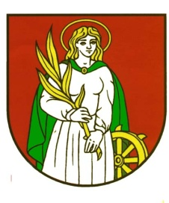

Obec Matejovce nad Hornádom

Na základe Rozhodnutia predsedu Národnej rady Slovenskej republiky z 8. januára 2024 o vyhlásení volieb prezidenta Slovenskej republiky, vyhláseného 9. januára 2024 v zbierke zákonov Slovenskej republiky pod číslom 1 a zákona Slovenskej národnej rady č. 180/2014 Z.z. o podmienkach výkonu volebného práva a o zmene a doplnení niektorých zákonov v znení neskorších predpisov bude vytvorený

jeden volebný okrsok
pre obec Matejovce nad Hornádom

a

jedna volebná miestnosť,
ktorá bude
v Kultúrnom dome v Matejovciach nad Hornádom

Mgr. Ivana Hrebenárová
starostka obce

V Matejovciach nad Hornádom, 24.01.2024

Obec Matejovce nad Hornádom IČO: 00329363 Bankové spojenie: Prima banka Slovensko, a.s.
Matejovce nad Hornádom č. 97 DIČ: 2020717776 IBAN: SK89 5600 0000 0034 2477 7001
053 21 pošta Markušovce e-mail: obec@obematejovcenadhornadom.sk

